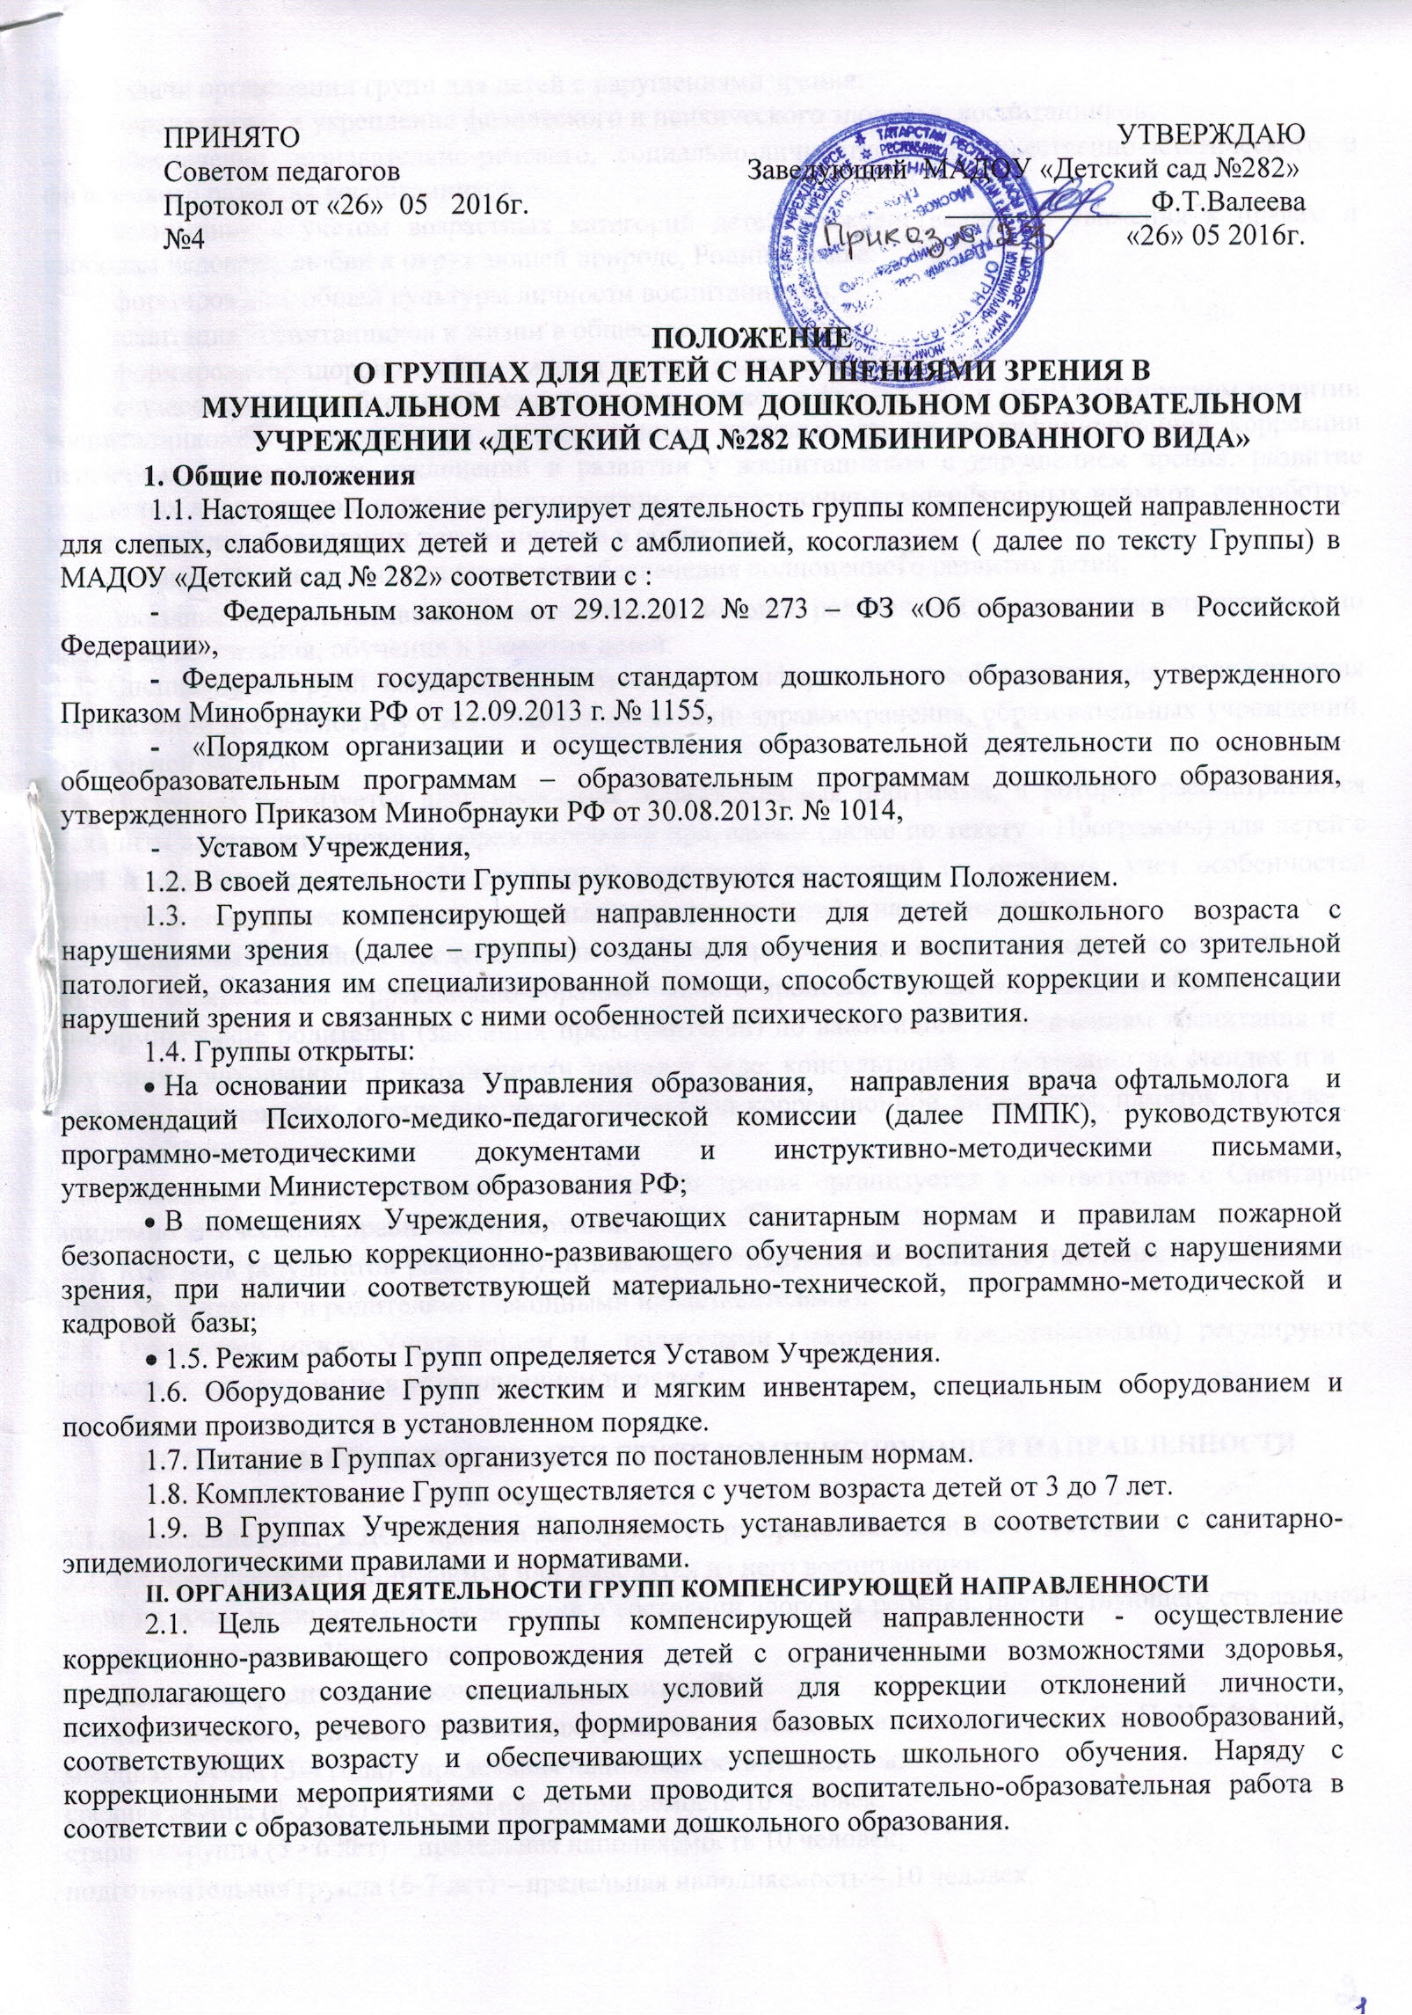2.2. Задачи организации групп для детей с нарушениями зрения:
- охрана жизни и укрепление физического и психического здоровья воспитанников;
- обеспечение познавательно-речевого, социально-личностного, художественно-эстетического и физического развития воспитанников;
- воспитание с учетом возрастных категорий детей гражданственности, уважения к правам и свободам человека, любви к окружающей природе, Родине, семье;
- формирование общей культуры личности воспитанников;
- адаптация воспитанников к жизни в обществе;
- формирование здорового образа жизни воспитанников;
- осуществление необходимой коррекции недостатков в физическом и (или) психическом развитии воспитанников, с приоритетным осуществлением деятельности по квалифицированной коррекции первичных и вторичных отклонений в развитии у воспитанников с нарушением зрения, развитие сохранных анализаторов, а так же формирование коррекционно-компенсаторных навыков, способствующих социальной адаптации воспитанников в обществе.
- взаимодействие с семьями детей для обеспечения полноценного развития детей;
- оказание консультативной и методической помощи родителям (законным представителям) по вопросам воспитания, обучения и развития детей.
2.3. Специалисты Групп имеют право запрашивать информацию, необходимую для осуществления комплексной деятельности у следующих организаций: здравоохранения, образовательных учреждений, социальной защиты.
2.4. В группах реализуется адаптированная образовательная программа, в которой рассматривается механизм адаптации основной образовательной программы (далее по тексту - Программы) для детей с ОВЗ и осуществления квалифицированной коррекции нарушений их развития: учет особенностей развития и специфические образовательные потребности детей с нарушениями зрения.
2.5. Родителям (законным представителям) ребенка предоставляется возможность ознакомления с ходом и содержанием коррекционно-образовательного процесса. Так же все педагоги обеспечивают информирование родителей (законных представителей) по важнейшим направлениям воспитания и обучения дошкольников с нарушениями зрения в виде: консультаций, информации на стендах и в папках – передвижках, в виде выставок специальной коррекционной литературы, памяток и буклетов, дидактических игр.
2.6. Питание в группах для детей с нарушением зрения организуется в соответствие с Санитарно-эпидемиологическими правилами и нормами.
2.7. Контроль результатов работы групп для детей с нарушением зрения осуществляется администрацией Учреждения и родителями (законными представителями).
2.8. Отношения между Учреждением и родителями (законными представителями) регулируются договором, заключаемым в установленном порядке.

III. ПОРЯДОК КОМПЛЕКТОВАНИЯ ГРУПП КОМПЕНСИРУЮЩЕЙ НАПРАВЛЕННОСТИ

3.1. Зачисление детей в ДОУ приказа заведующего при предоставлении соответствующих документов;
3.2. В Учреждение не принимаются или выводятся из него воспитанники:
- при наличии медицинского заключения о состоянии здоровья ребенка, препятствующего его дальнейшему пребыванию в Учреждении;
- по заявлению родителей (законных представителей).
3.3. Наполняемость специализированных групп осуществляется в соответствии с СанПиН 2.4.1.3049-13:
младшая группа (3-4 года) - предельная наполняемость 10 человек;
средняя группа (4-5 лет) – предельная наполняемость 10 человек;
старшая группа (5 - 6 лет) – предельная наполняемость 10 человек;
подготовительная группа (6-7 лет) – предельная наполняемость – 10 человек.
3.12. Перевод воспитанников в другие возрастные группы производится ежегодно на основании приказа заведующего Учреждением до 01 сентября учебного года.

IV. ОРГАНИЗАЦИЯ ОБРАЗОВАТЕЛЬНОГО ПРОЦЕССА

4.1. Организация образовательного процесса в условиях групп для детей с нарушением зрения предусматривает создание следующих специальных условий:
- организация образовательного процесса с учетом недостатков зрения детей;
- соблюдение щадящего режима в образовательном процессе (соблюдение санитарно-гигиенических норм (повышенный уровень искусственного освещения до 500 лк в групповых помещениях, дозировки зрительной нагрузки, использование специальных методов и средств обучения);
- обеспечение необходимого офтальмологического сопровождения с последующим анализом развития зрения;
- осуществление коррекционно-развивающей работы посредством систематического проведения коррекционных занятий по развитию и коррекции зрительного восприятия, речи, познавательной деятельности, двигательной сферы.
4.2. Образовательный процесс организуется в соответствии с основной общеобразовательной программой дошкольного образовательного учреждения, разрабатываемой им самостоятельно на основе примерной основной общеобразовательной программы дошкольного образования для детей с ограниченными возможностями здоровья (для детей с нарушениями зрения, для детей с косоглазием и амблиопией) и федеральных государственных стандартов с учетом особенностей психофизического развития и возможностей детей с нарушением зрения.
4.3. Образовательный процесс в группах для детей с нарушением зрения включает гибкое содержание и педагогические технологии, обеспечивающие индивидуальное, личностно-ориентированное развитие детей с нарушением зрения.
4.4. В целях преодоления отклонений в развитии воспитанников в офтальмологическом кабинете проводятся групповые, подгрупповые и индивидуальные лечебные процедуры на медицинских аппаратах, согласно предписаниям врача-офтальмолога.
Время проведения лечебных процедур прописаны по каждой возрастной группе в режиме дня, а именно:
средняя группа с 9.00-9.45
старшая группа с 15.05-15.55
подготовительная группа 10.55-11.45
4.5. Проверка зрения воспитанников Групп проводится врачом-офтальмологом 1 раз в месяц.
4.7. Результаты педагогической диагностики (мониторинга) могут использоваться для решения коррекционно-образовательных задач;
4.8. С результатами обследования, программой развития ребенка, циклом лечебных процедур учитель - дефектолог, врач – офтальмолог и воспитатели групп знакомят родителей во время родительских собраний и консультаций.
4.9. В целях преодоления отклонений в развитии воспитанников с нарушением зрения организуется подгрупповая и индивидуальная непосредственно образовательная коррекционная деятельность.
4.10. Основной формой организации коррекционно-развивающей работы являются подгрупповые и индивидуальные коррекционно-развивающие занятия. Учитель-дефектолог проводит подгрупповые и индивидуальные занятия по коррекции и развитию зрительного восприятия, социально-бытовой ориентировки и ориентировки в пространстве. Коррекционную работу строит в соответствии с «Программой специальных (коррекционных) образовательных учреждений IV вида (для детей с нарушением зрения). Программы детского сада коррекционная работа в детском саду», под ред. Л.И. Плаксиной, М. 2003г. В работе используются методические рекомендации «Обучение и коррекция развития дошкольников с нарушением зрения», В.А. Феоктистовой, «Вопросы работы тифлопедагога детского сада для детей с нарушениями зрения», Е.Н. Подколзиной, «Специальные коррекционные программы для дошкольников с тяжелыми нарушениями зрения».
4.11. Коррекционная работа должна быть направлена на:
- Обеспечение коррекции нарушений зрения, оказание им квалифицированной помощи в освоении Программы;
- Освоение детьми с ограниченными возможностями здоровья Программы, их разностороннее развитие с учетом возрастных и индивидуальных особенностей и особых образовательных потребностей, социальной адаптации, использование специальных образовательных программ и методов, специальных методических пособий и дидактических материалов, проведение подгрупповых и индивидуальных коррекционных занятий, осуществление квалифицированной коррекции нарушений их развития.
4.12. Максимально допустимый объем образовательной нагрузки должен соответствовать СанПиН 2.4.1. 3049-13.
Продолжительность образовательной деятельности в Группах:
- в средней группе – не более 20 минут;
- в старшей группе - не более 20-25 минут;
- в подготовительной к школе группе – не более 30 минут.
Перерывы между занятиями не менее 10 минут.
4.13. Ежедневно в первой (утренние часы 6.30-18.30) или второй половине дня, проводится индивидуальная работа воспитателя по заданию учителя-дефектолога, учителя-логопеда или педагога-психолога.
4.14. В группах для детей с нарушением зрения обеспечивается коррекция и компенсация зрительных нарушений у детей и обусловленных ими отклонений в психическом развитии воспитанника, первоначальное становление его личности, выявление и целостное развитие его способностей.
4.15. Основной формой организации коррекционно-развивающей работы является подгрупповая и индивидуальная непосредственно образовательная деятельность.
4.17. Индивидуальная работа с воспитанниками проводится вне основной непосредственно образовательной деятельности, с учетом режима работы Учреждения и психофизических особенностей развития детей с нарушением зрения.
4.18. Организация воспитательной работы с воспитанниками с нарушением зрения предусматривает создание условий для развития различных видов деятельности с учётом состояния здоровья детей.
V. ДОКУМЕНТАЦИЯ
5.1. Документами, регулирующими дошкольное образование детей дошкольного возраста в группах для детей с нарушением зрения являются:
- направление врача – офтальмолога поликлиники ГАУЗ №1;
- направление в ДОУ в системе «Электронный детский сад»
- заявление родителей (законных представителей);
- приказ об организации деятельности группы для детей с нарушениями зрения;
- приказ о зачислении воспитанников в группы для детей с нарушениями зрения;

VI. РУКОВОДСТВО И ШТАТЫ ГРУПП КОМПЕНСИРУЮЩЕЙ НАПРАВЛЕННОСТИ

6.1. Непосредственное руководство работой педагогов осуществляется администрацией дошкольного образовательного учреждения.
6.2. Заведующий ДОУ: - обеспечивает создание условий для проведения с детьми коррекционно-педагогической работы; - подбирает в специализированную группу постоянных воспитателей, имеющих квалификационную категорию и опыт работы с детьми с нарушениями зрения.
- обеспечивает дефектологический кабинет и специализированные группы специальным оборудованием, пособиями, методической литературой.
6.3. Старший воспитатель осуществляет: - непосредственный контроль, - научно-методическое сопровождение, - консультативную помощь педагогам, - координацию работы узких специалистов с воспитателями учреждения.
6.4. На должность учителя-дефектолога назначается лицо, имеющее высшее педагогическое образование (дефектологический факультет).
Учитель-дефектолог формирует подгруппы детей для подгрупповых занятий и оформляет документацию (журнал посещения детей, индивидуальные карты детей, планы перспективные, индивидуальные, отчеты о проделанной работе, паспорт кабинета, расписание занятий). Планы перспективной работы учителя-дефектолога, а также расписание коррекционных занятий утверждаются заведующей ДОУ.
Учитель-дефектолог проводит подгрупповые и индивидуальные занятия по коррекции и развитию зрительного восприятия, социально-бытовой ориентировки и ориентировки в пространстве.
Учитель-дефектолог работает в тесном контакте с врачом-офтальмологом и воспитателями групп.
6.5. Для работы в группах вводится должности специалистов: врача-офтальмолога, медсестры-ортоптистки.
6.6. Врач-офтальмолог обследует детей и готовит список детей для решения вопроса об их определении в группы. Назначает лечение и контролирует исполнение своих назначений, организует проверку остроты зрения, характера нарушения зрения, характера зрения на специальных приборах, обучает сестер-ортоптисток и воспитателей, систематически ведет санитарно-просветительную работу среди родителей и следит за правильным ведением документации.
6.7. Медсестра -ортоптистка организует плеопто-ортоптическое лечение детей с косоглазием и амблиопией (проверяет ношение заклейки и очков, ведет индивидуальное лечение современными методами с использованием аппараты, проверяет остроту зрения, выполняет назначения и работает под руководством врача-офтальмолога.
6.7. Врачи и средний медицинский персонал работают в тесном контакте и под руководством заведующего дошкольным образовательным учреждением.
6.8. Права и обязанности работников групп определяются Уставом дошкольного образовательного учреждения, Правилами внутреннего трудового распорядка, должностными инструкциями, настоящим положением, иными локальными актами дошкольного образовательного учреждения.
6.11. Повышение уровня профессиональной квалификации, обмен опытом коррекционно-развивающей работы осуществляется как внутри детского сада, так и на районных, городских методических мероприятиях, на курсах повышения квалификации и др.

